Роспотребнадзор информирует о признании недействительными деклараций!
25.05.2023

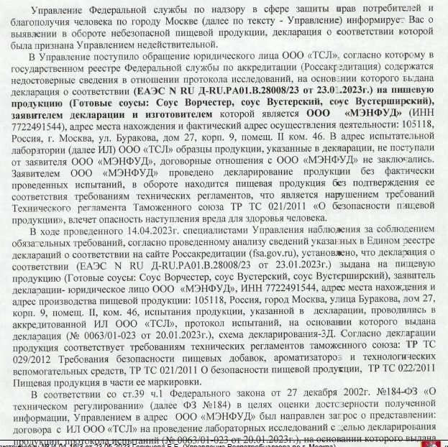
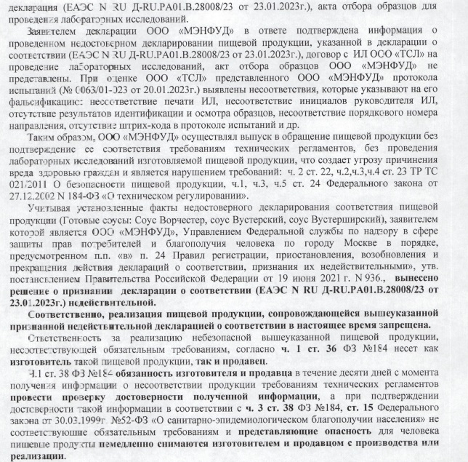

Адрес страницы: http://novogireevo.mos.ru/trade-and-services/official-announcements-and-documents/detail/11610000.html
Управа района Новогиреево города Москвы

